【思维方式】
让开心成为一种习惯
（一院张琪，2017年2月28日）

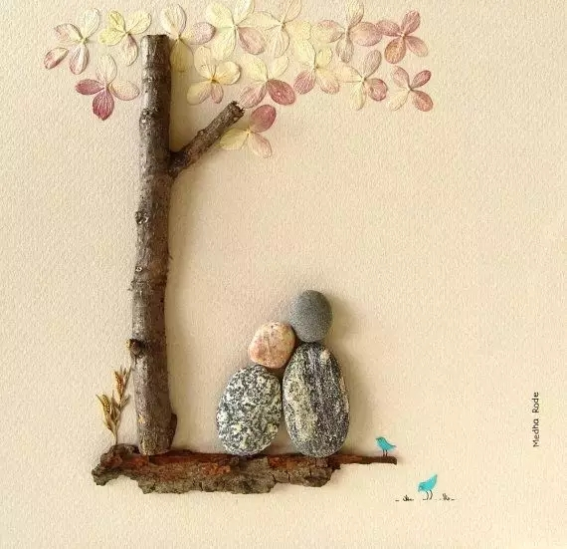

推荐理由：这篇文章的作者是林清玄，当代著名作家、散文家、诗人、学者。总觉得他写的散文带些诗意和禅意，让人回味无穷。我们总是懂得很多道理，却无法容易地过完此生。固然知道“开心”是人之所向，心之所往。事实上并不能轻易做到。倘若想要活得轻巧，开心很重要。如果让开心成为一种习惯呢？是否会容易些？且看林先生如何谈开心。

已看惯了太阳的东升西落、月亮的阴晴圆缺，习惯了春夏秋冬的冷暖、世间万物的改变，却很难看淡人间的悲欢离合、情仇恩怨，更难将伤心难过看得风轻云淡。
经过了很多年的改变以后，将开心当成了一种习惯，于是我发现我的开心感染了很多人。人们问我为什么的时候，我只说：开心是一种习惯！
以前常常讨厌世人那些所谓的好心忠告，因为明明知道没有几个人能做得到，事事喜欢去斤斤计较，到头来伤心难过的只是自己。常常听不习惯朋友的花言巧语，看不习惯朋友的惺惺假意，突然恨透了这个世界，感觉到处都是虚伪的面孔。
也许是因为经历的太多，也许是因为个人在没有办法改变这个社会的情况下只能顺应这个社会，于是喜欢上西门子公司的一句企业文化——“请愉快地工作”，并改成了“请开心地生活”。
的确，开心与不开心，都要过一天二十四个小时，何不开心地度过每一天呢？
当然，没有哪个人在面对伤心和难过的时候还可以傻笑，但是，你却可以在最短的时间内去调整自己的心态。要知道伤心不是解决问题的最好办法。于是，我将那句话刻在了心里：“请开心地生活。”
这样时时刻刻提醒自己，我应该开心地过每一天，因为我像所有人一样，希望自己能过得好一点，虽然不能从物质上满足自己，但是要学会弥补自己心灵上的空虚。
人的一生，总有学不完的知识，总有领悟不透的真理，总有一些有意或者无意的烦心事闯到心里来。总之，生之梦，顺少逆多，一辈子不容易，千万不要总是跟别人过不去，更不要跟自己过不去。
书上云：看别人不顺眼是自己的修养不够。想一下也是，因为每个人的出身背景、受教育程度、受社会的影响都是不一样的，在你看不惯别人的同时，是否别人也看不惯你呢？
所以要开心地去面对每一个人，学会看朋友身上的优点，学习朋友身上的优点；朋友的缺点正是你最好的反面教材，如果你也有这样的缺点请及时改善，不正是你所期望的吗？
开心不仅仅是心里的感觉，而是因为你有了开心的感觉，于是别人可以从你的脸上读到微笑，读到开心。
如果你在生活中比较细心的话，你就会知道世间最美丽的表情就是微笑。如果你想天天拥有世间最美丽的表情，那么请把开心当成一种习惯吧！
（推荐者注：本文来自公众号“美文共享”2017年2月26日，作者：林清玄）
（注：学校关工网站刊发时间：2017年4月13日）

